第二十一届江苏省青少年机器人竞赛
Enjoy AI挑战赛项目规则-非攻
（小学组、初中组、高中组）

1 比赛主题
“非攻”，是战国时期墨子提出的思想主张，墨子在军事学、工程学、力学、几何学、光学上都有相当的研究和贡献，先秦的科学技术成就大都依赖《墨子》以传。2022赛季ENJOY AI人工智能普及赛“非攻”赛项，用现代科技还原古代的城防对抗，红蓝双方以河为界，通过自动运行和手动操作两个阶段，完成各自的建造任务和攻城任务。2022赛季，ENJOY AI以“兼爱”之心，邀请世界各国的选手加入这场向往和平、互助共赢的“非攻”竞赛，共享人工智能普及活动带来的科技与智慧。

2 比赛场地与环境

2.1 场地
比赛场地尺寸为220X120cm（图1），材质为PU布或喷绘布，黑色引导线宽度约为2.5cm。中间河流将场地分为红方和蓝方，红蓝方基地分别位于左上角和右下角。
图1比赛场地三维图

2.2 赛场环境
机器人比赛场地环境为冷光源、低照度、无磁场干扰。但由于一般赛场环境的不确定因素较多，例如，场地表面可能有纹路和不平整，边框上有裂缝，光照条件有变化等等。参赛队在设计机器人时应考虑各种应对措施。

3 机器人任务及得分
以下任务只是对生活某些情景的模拟，切勿将它们与真实生活相比。

3.1 建造
3.1.1 场地上红蓝双方各有4个建筑物资（5x5x5cm的方块）如图2。双方各有一处城堡建筑点，如图3。
3.1.2 机器人将建筑物资放到城堡建筑点。建筑物资脱离机器人后位于城堡建筑点围栏内侧或者上方，且没有与围栏以外的场地接触才可得分。得分标准如图4。
3.1.4 机器人不可破坏对方建筑物资，如破坏，则由裁判恢复到原来位置。
图2建筑物资
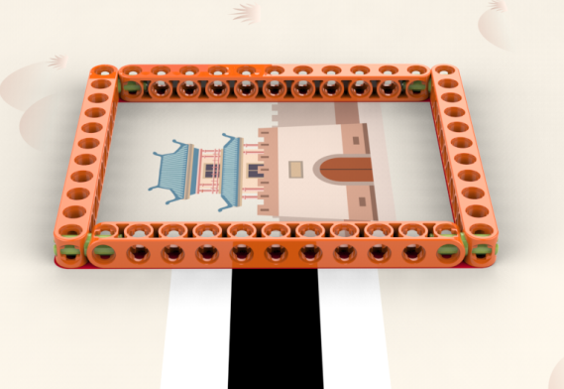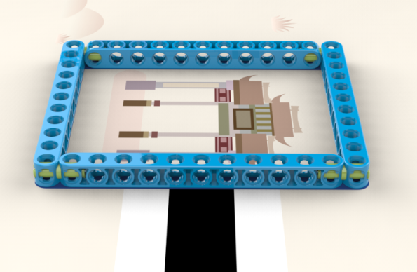
围栏
围栏
图3城堡建筑点
建筑物资所在层数 | 得分
第一层 | 5/个
第二层 | 10/个
第三层及更高层 | 15/个
图4得分标准图

3.2 出征
3.2.1 在红蓝双方军营中各有一个军队出征选择器，用来选择出征的队伍，选择器上所标数字代表着右边军旗，4个数字初始位置随机摆放，如图5。
3.2.2 机器人向下拨动拨杆到最左侧启动选择器，选择器数字旋转直到其自然停止，机器人拨动数字，使得数字面在下方白色梁前，机器人识别这个数字并去右侧军营拿取对应军旗到基地，得30分，如图6。
3.2.3 启动选择器和拿取军旗只能完成一次，且中途不可返回出发基地。
3.2.4此任务必须放在自动阶段。
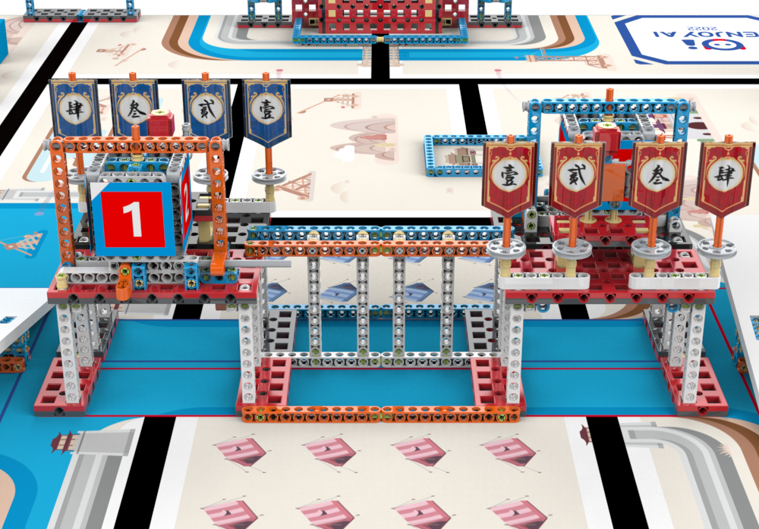
军旗
拨杆
图5初始状态
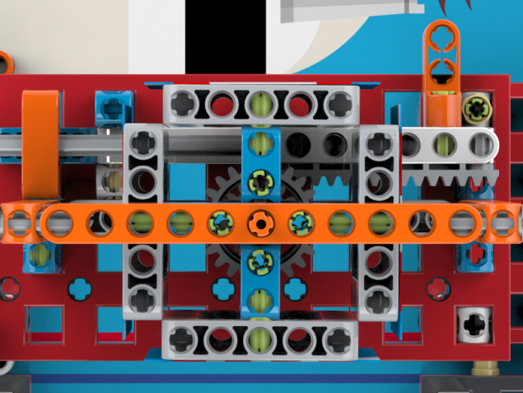
数字面在下方梁的前面
拨杆位于最左侧
数字面
图6得分标准图

3.3 炮击
3.3.1 场地上双方各有两处武器物资区，每处物资区放置4个炮弹（直径4cm的球），如图7。
3.3.2 机器人需将炮弹放到对方的城楼里或者军营里，每个脱离机器人进入城楼内侧或者军营内侧的炮弹得5分。
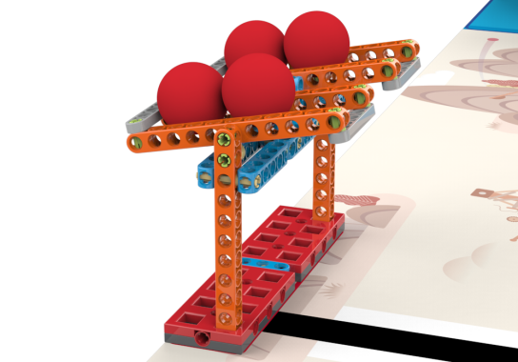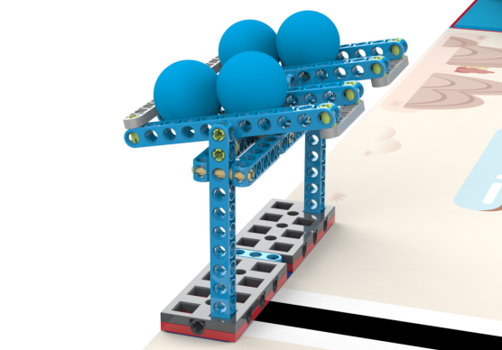
图7武器物资区
炮弹投放处
炮弹投放处
图8军营和城楼

3.4冲锋
3.4.1 在红蓝双方城楼旁各有两个城楼守卫，如图9。
3.4.2 机器人在护城河外（图10淡红色区域外）将对方守卫击倒，击倒一名守卫得15分，如图10。
3.4.3 守卫头部低于肩部。

图9守卫
此任务机器人任何垂直投影不得进入此区域
头部低于肩部
图10完成状态

3.5 攻占城池
3.5.1 将任务3.2获得的军旗插到对方城楼指定位置且保持竖直状态得50分，如图12。
3.5.2 必须完成任务3.2。
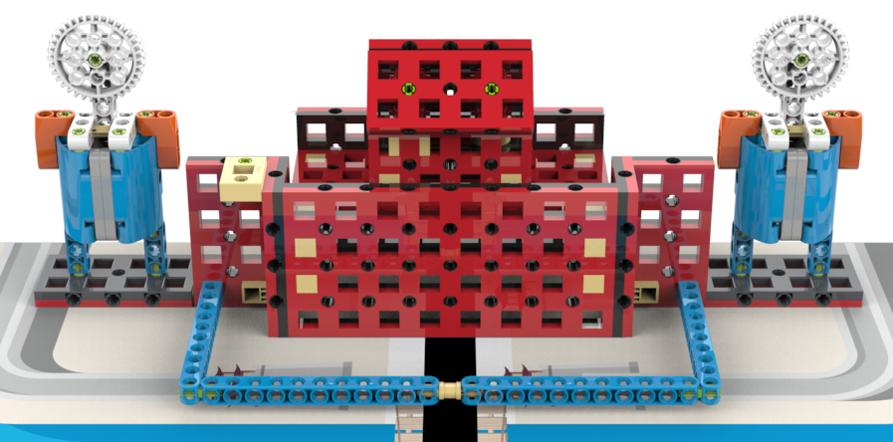
军旗放置处
图11初始状态
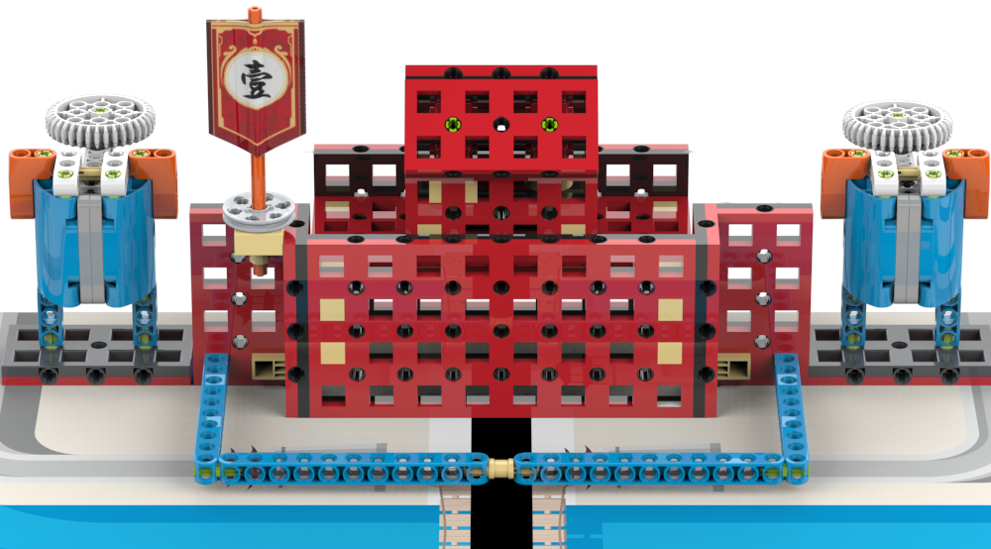
军旗
图12完成状态

3.6 直接获胜
3.6.1 如果至少有2个建筑物在城堡建筑点，炮弹在对方城楼或者军营里至少有4个，任务3.2完成，至少击倒一名守卫。视为机器人达标。那么此时一方参赛队机器人完成任务3.5，该队将直接获胜。
3.6.2 在完成任务3.5的一瞬间，场地上必须满足3.6.1条件，否则该队不能直接获胜。
3.6.3 比赛中，只要有一支队伍直接获胜，那么本场比赛直接结束，双方立即停止比赛。

3.7 神秘任务
在自动阶段设置神秘任务（60分），神秘任务的具体得分要求由比赛现场题给出。

4 机器人
4.1 机器人尺寸：每次离开基地前，机器人尺寸不得大于25cm*25cm（长*宽），不限高；机器人的垂直投影完全离开基地后，其结构可以自行伸展
4.2 控制器：每场比赛中，不允许更换控制器。每只队伍一台机器人，每台机器人只允许使用一个控制器。控制器电机的接口只允许有4个。控制器的输入\输出接口只允许是5个。
4.3 执行器：每场比赛每台机器人使用电机数不超过10个（含舵机）。
4.4 传感器：每台机器人允许使用的传感器种类、数量不限。
4.5 结构：机器人必须使用塑料材质的拼插式结构，可以使用橡皮筋等蓄力装置，但不得使用扎带、螺钉、铆钉、胶水、胶带等辅助连接材料。
4.6 电源：每台机器人必须自带独立电池盒，不得连接外部电源，电池电压不得高于9V，不得使用升压、降压、稳压等电路。

5 比赛

5.1 参赛队
5.1.1 每支参赛队应由2名参赛选手和1-2名指导老师组成。
注：参赛选手和指导老师定义详见《总则》。
5.1.2 参赛选手应以积极的心态面对和自主地处理在比赛中遇到的所有问题，自尊、自重，友善地对待和尊重队友、对手、志愿者、裁判员和所有为比赛付出辛劳的人，努力把自己培养成为有健全人格和健康心理的人。

5.2 赛制
5.2.1 比赛按小学、初中、高中三个组别分别进行。
5.2.2 比赛分为初赛与复赛。初赛为小组循环赛，复赛为淘汰赛。主办方保证每支参赛队上场次数不少于2次。
5.2.3 初赛
5.2.3.1 初赛时，抽签决定比赛对应组别，以31支参赛队为例，分为8个组，如图13。每个组内队伍进行循环赛，胜者积3分，平局各积1分，败者无积分。最后每个小组积分前两名晋级复赛。
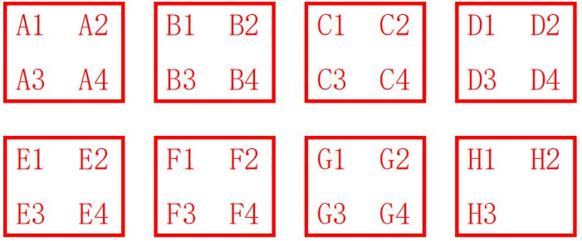
图13 小组赛分组表
5.2.3.2 初赛时，同一场比赛红蓝双方如没有直接获胜，则按队伍得分高者获胜，如得分相同则完成任务3.4者获胜,如都完成或者都没完成则为平局，双方各积1分。
5.2.3.3 如果小组内有队伍积分相同，按如下顺序决定排名先后：
(1) 单局得分高的队在前；
(2) 单局总用时最短的队在前；
(3) 完成任务3.4多的队在前；
(4) 所有场次比赛总重启次数少的队在前；
(5) 单局建筑物得分高的队在前。
5.2.4 复赛
5.2.4.1 复赛为淘汰赛，对阵表如图14。
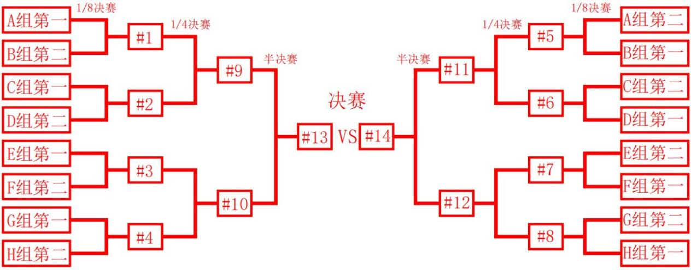
图14 淘汰赛对阵表
5.2.4.2 复赛时，如果没有队伍直接获胜，按如下顺序决定先后：
(1) 总得分高的队在前
(2) 完成任务3.4的队在前
(3) 总用时短的队在前；
(4) 重启次数少的队在前；
(5) 建筑物得分高的队在前；
5.2.5 竞赛主办方有可能根据参赛报名和场馆的实际情况变更赛制。

5.3 比赛过程
5.3.1 搭建机器人与编程
5.3.1.1 编程与调试只能在调试区进行。
5.3.1.2 参赛队的学生选手检录后方能进入准备区。裁判员对参赛队携带的器材进行检查，所用器材必须符合主办方相关规定与要求。参赛选手可以携带已搭建的机器人进入准备区。选手不得携带U盘、光盘、无线路由器、相机等存储和通信器材，用于手动阶段的遥控平板或手机不得连接任何网络。所有参赛学生在准备区就座后，裁判员把比赛须知告知参赛队。
5.3.1.3 参赛选手在调试区不得上网和下载任何资料，不得使用相机等设备拍摄比赛场地，不得以任何方式与指导老师或家长联系。
5.3.1.4 整个初赛和复赛的参赛队有不小于1小时的调试时间。调试结束后，各参赛队按照对决名单依次上场比赛。
5.3.1.5 参赛队在每轮比赛结束后，允许在准备区简单地维修机器人和修改控制程序，但不能打乱下一轮出场次序。
5.3.2 赛前准备
5.3.2.1 准备上场时，选手领取自己的机器人，在引导员带领下进入比赛区。在规定时间内未到场的参赛队将被视为弃权。
5.3.2.2 比赛双方只允许各上场2名选手，上场的学生选手，站立在待命区附近。
5.3.2.3 选手将自己的机器人放入基地。机器人的任何部分及其在地面的投影不能超出基地。
5.3.2.4 到场的参赛选手应抓紧时间（不超过1分钟）做好启动前的准备工作，准备期间不得启动机器人，不能修改程序和硬件设备。完成准备工作后，选手应向裁判员示意。
5.3.3 启动
5.3.3.1 裁判员确认参赛队已准备好后，将发出“3，2，1，开始”的倒计时启动口令。随着倒计时的开始，红蓝双方选手可以用一只手慢慢靠近机器人，听到“开始”命令的第一个字，选手可以触碰一个按钮或给传感器一个信号去启动机器人。
5.3.3.2 在“开始”命令前启动机器人将被视为“误启动”并受到警告或处罚。
5.3.3.3 机器人一旦启动，在自动阶段只能受自带的控制器中的程序控制；手动阶段可以受自带的控制器中的程序控制或者遥控控制。接触基地外的机器人，将按“重试”处理。
5.3.3.4 启动后的机器人如因速度过快或程序错误将所携带的物品（任务模型）抛出场地，该物品不得再回到场上。
5.3.3.5 机器人完全冲出场地，记一次重试，选手需将机器人搬回基地，重新启动。
5.3.4 重试
5.3.4.1 机器人在运行中如果出现故障或未完成某项任务，参赛选手可以向裁判员申请重试。此时参赛选手可以用手将机器人拿回对应基地重新启动
5.3.4.2 裁判员同意重试后，场地状态保持不变。如果因为未完成某项任务而重试， 该项任务所用的道具状态保持不变。重试时，选手需将机器人搬回基地，重新启动。
5.3.4.3 每场比赛重试的次数不限。
5.3.4.4 重试期间计时不停止，也不重新开始计时。重试前机器人已完成的任务有效。但机器人当时携带的得分模型失效并由裁判恢复到最近摆放位置。在这个过程中计时不会暂停。
5.3.5 自动阶段
5.3.5.1 整场比赛分为自动阶段和手动阶段。自动阶段时间为90秒。机器人必须是自主运行。
5.3.5.2 自动阶段开始前，双方选手需将手动阶段的遥控设备放置到比赛准备区，或由裁判暂时保管。
5.3.5.3 自动阶段，机器人在己方半场自主运行（不可越过桥），完成自己半场内的任务，完成任务及得分详见第三节。
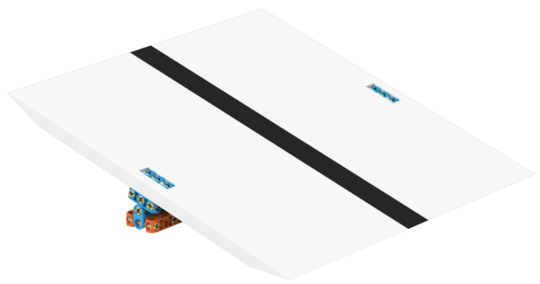
图15 桥
5.3.5.3 在自动阶段，机器人需满足5.3.7的返回基地，否则视为重试。
5.3.6 手动阶段
5.3.6.1 手动阶段时间为90秒。手动阶段机器人既可以自主运行，也可以手动运行（通过遥控器或者其他移动设备控制机器人）。
5.3.6.2 自动阶段结束后，场地上的任务模型维持原有位置，除非影响到手动阶段比赛（如3.4任务被无意破坏，裁判需恢复原有位置）。
5.3.6.3 自动阶段到手动阶段，参赛双方选手有30秒的调整时间。时间到后，不管双方是否准备好，比赛立即开始。
5.3.6.4 手动阶段机器人既可以在自己场地内完成任务，也可以进入对方场地完成任务。
5.3.6.5 手动阶段比赛过程中机器人不可以动对方初始位置的任务模型和任何建筑物资模型。

5.3.7 返回基地
5.3.7.1 机器人可以多次自主或者遥控往返基地，不算重试。
5.3.7.2 机器人返回基地的标准：机器人的任一结构的垂直投影在基地范围内。
5.3.7.2 机器人返回基地后，参赛选手可以接触机器人并对机器人的结构进行更改或维修。

5.3.8 比赛结束
5.3.8.1 每场比赛时间分为自动阶段90秒，手动阶段90秒，共180秒的比赛阶段。
5.3.8.2 在比赛中的自动阶段，时间会记满90秒。在手动阶段，参赛队如不准备继续比赛，应向裁判员示意，裁判员据此停止计时，结束对应参赛队比赛（对方比赛继续）；否则，等待裁判员的终场哨音。
5.3.8.3 裁判员吹响终场哨音后，参赛选手应立即关断机器人的电源，不得与场上的机器人或任何物品接触。
5.3.8.4 裁判员有义务将记分结果告知参赛选手。参赛选手有权利纠正裁判员记分操作中可能的错误，并应签字确认已经知晓自己的得分。如有争议应提请裁判长仲裁，裁判员填写记分表，参赛选手应确认自己的得分。
5.3.8.5 参赛选手将场地恢复到启动前状态，并立即将自己的机器人搬回调试区。

6 记分
6.1 每场比赛如果没有出现直接获胜方，那么比赛结束后，再根据场地上完成任务情况来判定分数。如果已经完成的任务被机器人或参赛选手在比赛结束前意外破坏了，该任务不得分。完成任务的记分标准见第3节。
6.2 完成任务的次序不影响单项任务的得分。
6.3 如果比赛中没有重试，机器人动作流畅，一气呵成，加记流畅奖励20分；1次重试奖励15分；2次重试奖励10分；3次重试奖励5分；4次及以上重试奖励0分。

7 犯规和取消比赛资格
7.1 未准时到场的参赛队，每迟到1分钟则判罚该队10分。如果2分钟后仍未到场，该队将被取消比赛资格。
7.2 第1次误启动将受到裁判员的警告，机器人回到待命区再次启动，计时重新开始。第2次误启动将被取消比赛资格。
7.3 自动阶段，机器人进入对方场地（机器人垂直投影全部进入对方场地）将判罚该队10分，且带回基地重试。此时如造成对方模型得分失效，则由裁判复原到没有撞击前。
7.4 手动阶段，出现的冲撞问题按以下判罚（以现场裁判员判罚为准）
（1）比赛过程中碰撞到正在得分的进攻机器人的防守方，按得分优先、保护进攻机器人的原则，须在3秒倒计时内后退可见的一个机位（由现场裁判员认定）,如倒计时结束还没后退，警告一次。进攻机器人的定义是，利用道具获得得分的一方机器人，防守方是指干扰对方获得分数的机器人。
（2）比赛过程中故意用机械臂动力引起的纠缠推拉动作，警告一次。
（3）双方在非得分状态下的碰撞，按占位优先的原则，后到达一方须在3秒倒计时内后退可见的一个机位（由现场裁判员认定）,如倒计时结束还没后退，警告一次。
（4）比赛过程中红蓝双方只能从己方（黑线连接的）桥梁通过，任何试图阻挡另一方机器人越桥的，经裁判提醒后仍然继续此行为的，警告一次。
（5）恶意或者高速冲撞对方机器人的，警告一次。
（6）若无法区分过错方而发生双方机器人僵持的，即双方机器人的零部件有连接或是机器人通过堵死对方机器人的去路使对方机器人无法自由行动的情况，若僵持超过5秒，操作手需立即停止操作并将机器人放置到己方基地内，此过程中，计时不停止且双方各记一次重试，所携带任务模型由裁判恢复到最近的摆放位置。
7.5 比赛过程中，出现下列情况之一时，判罚将机器人移出场地15秒并罚10分，机器人所携带模型由裁判放回原位
（1）被累计警告两次。
（2）机器人将任务模型（不含“军旗”和“炮弹”）带回基地。
7.6 机器人以高速冲撞场地设施导致损坏将受到裁判员的警告，第2次损坏场地设施将被取消比赛资格。
7.7 如果由参赛选手或机器人造成比赛模型损坏，不管有意还是无意，将警告一次。该场该任务不得分，即使该任务已完成。
7.8 比赛中，参赛选手有意接触比赛场上基地外的比赛模型，将被取消比赛资格。偶然的接触可以不当作犯规，除非这种接触直接影响到比赛的最终得分。
7.9 不听从裁判员的指示将被取消比赛资格。
7.10 参赛选手在未经裁判长允许的情况下私自与指导老师或家长联系，将被取消比赛资格。

赛事规则最终解释权归本届竞赛主办方所有。

附件一：
ENJOY AI 2022赛季-非攻 |  |  |  |  | 组别 | 初赛___ | 对阵队伍
 |  |  |  |  |  | 复赛___
红方___ |  |  | 队名
蓝方___
任务 | 描述 |  | 分值 | 任务得分 |  |  | 是否达标
 |  |  |  | 数量 |  | 得分
建造 | 建筑物位于城堡建筑点 | 一层 | 5/个 | 5
 |  | 二层 | 10/个 | 10
 |  | 三层及以上 | 15/个 | 30
出征 | 启动选择器并将军旗带回到基地 |  | 30 | 30
炮击 | 己方炮弹进入对方城楼或者军营 |  | 5/个 | 40
冲锋 | 将守卫击倒 |  | 15/个 | 30
攻占城池 | 军旗在对方城楼上 |  | 50 |  |  | 50
神秘任务 | 现场题给出 |  | 60
流畅奖励 | 20-（重试次数）*5，且大等于0
总罚分
总得分
总用时
获胜方

得分确认
本人已确认以上比赛得分记录结果，真实有效，无任何异议。
参赛选手： |  | 裁判员：
问题及备注
裁判长： |  | 录入：

附件二：
___组 | ___1 | ___2 | ___3 | ___4 | 积分 | 单局最高分 | 名次

___1

___2

___3

___4

备注：这里以一个组4支队伍为例，进行单循环比赛即每只队伍与其他3支队伍都进行一场比赛。

